**运动启蒙活动规则**

**活动主题介绍**

**挑战主题一 ：** **运动会闭幕式**

**组别：**幼儿组（幼儿园小中大班）、小学低龄组（1、2年级）、小学高龄组（3、4、5年级）

**形式：**团队赛（每支队伍由2名选手成，可有1-2名指导教师）

**挑战形式：**

任务挑战

**参加方法：**

选手使用编程器控制UC301控制器，完成两轮探索任务。

**赛题解读：**

每组选手最多操控2台机器人，在180秒内使用编程器控制机器人合作完成入场、升旗仪式、运动员入场、闭幕式结束，共4个任务。其中升旗仪式必须从基地沿黑线到达任务位置。活动任务包含神秘任务，神秘任务现场公布。

**挑战要求：**

1. 活动须使用手持式编程器(手机、iPad、平板等移动设备除外)进行编程或遥控，如图所示

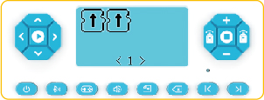

2.每台机器人只允许使用一个控制器，活动中途不允许更换控制器。控制器尺寸不得大于11x4x4.5cm（长*宽*高）。

3.每次离开基地前，机器人尺寸不得大于20cm*20cm*20cm（长*宽*高）

4.机器人必须使用塑料材质的拼插式结构，幼儿组主要结构尺寸是以20mm为基本单位，小学组（小低和小高）主要结构尺寸是以10mm为基本单位。不得使用橡皮筋、扎带、铆钉、胶水、胶带等辅助连接材料

5.机器人电池电压不得高于5V。

**场地描述（附场地图）：**

1. 活动场地尺寸为120X120cm（图1），材质为PU布或喷绘布，黑色引导线宽度约为2.5cm。两处机器人基地尺寸为20X20cm。
2. 场地中央两处区域放置有红蓝双方各10位运动员（材质EVA，边长5cm的方块），两边为红蓝运动员落座区，旁边包含两处升旗仪式任务点，

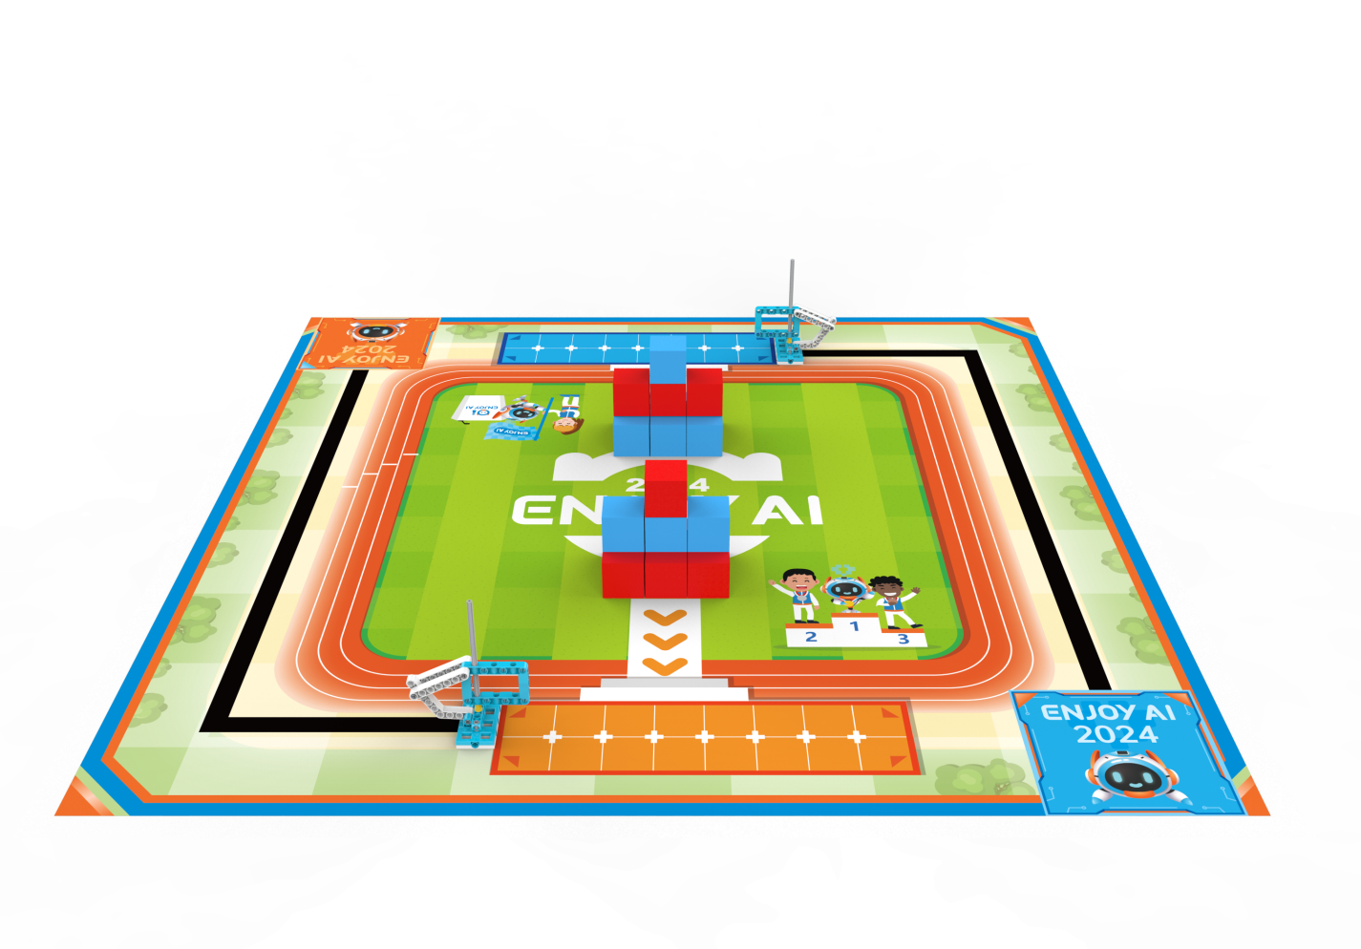

活动场地示意图

**计分方法：**

总分=任务完成分+流畅奖励分

|  |  |  |  |
| --- | --- | --- | --- |
| 任务 | | 得分描述 | 评分 |
| 出发 | 任一机器人自主或遥控完全走出基地 | | 20分 |
| 升旗仪式 | 机器人自主从基地沿黑线到达升旗点，将旗帜升起（旗帜脱离下方轴套） | | 50分/个 |
| 运动员就座 | 机器人自主或遥控将运动员按颜色归类放置到橙色和蓝色区 | | 10分/个 |
| 闭幕式结束 | 活动结束前，所有机器人自主或者遥控返回基地，同时不再进行下一步任务 | | 20分 |
| 流畅奖励 | 活动队员接触基地外的机器人或机器人完全冲出场地 | | 20分-（重试次数）*5分 |
| 神秘任务 | 活动人员能根据神秘任务提出解决方案并完成神秘任务。 | | 100分 |

**规则咨询：何老师18621965544**